Příjem a výdej el.dokumentů a datových zpráv
Pokud cesta Příjem/eDokumenty - v „Historii“ se objeví záznam o příjmu formou protokolu (který neexistuje) a bez uvedení SU
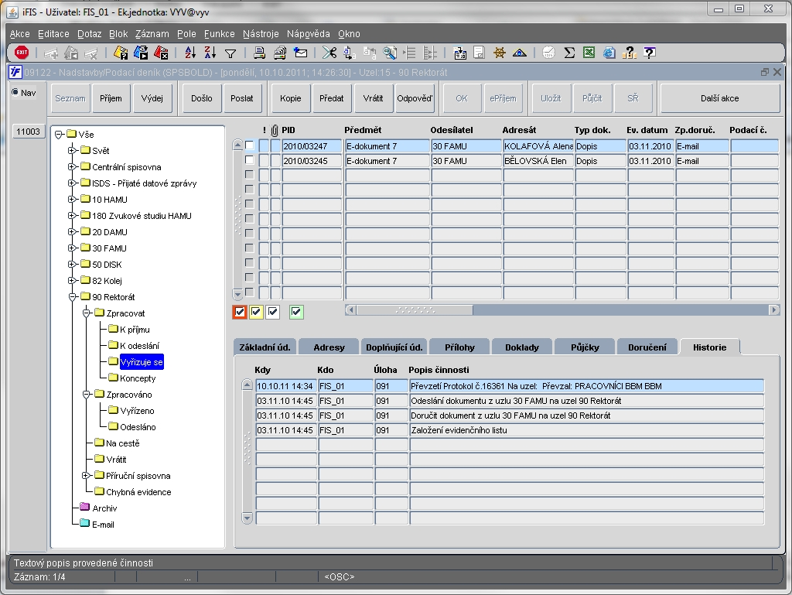
Pokud zvolím cestu přes volbu „ePříjem“ – v „Historii“ převzetí elektronické včetně uvedení SU (připadá mi správnější)
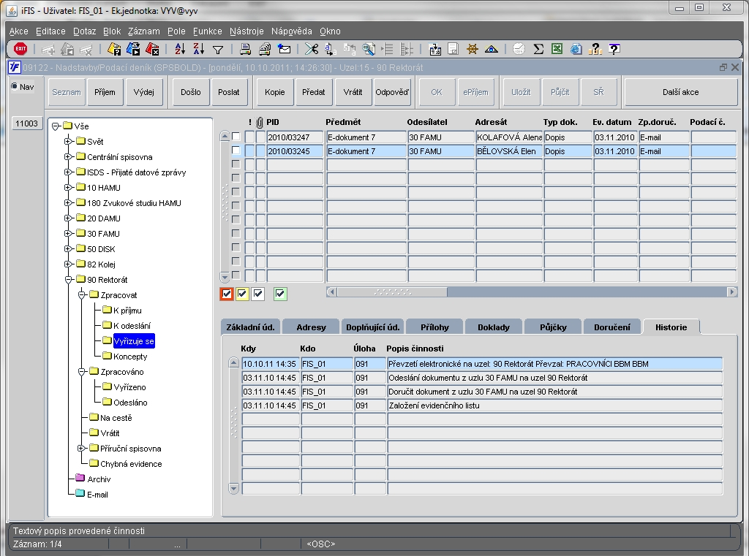

Číslo protokolu z historie neexistuje
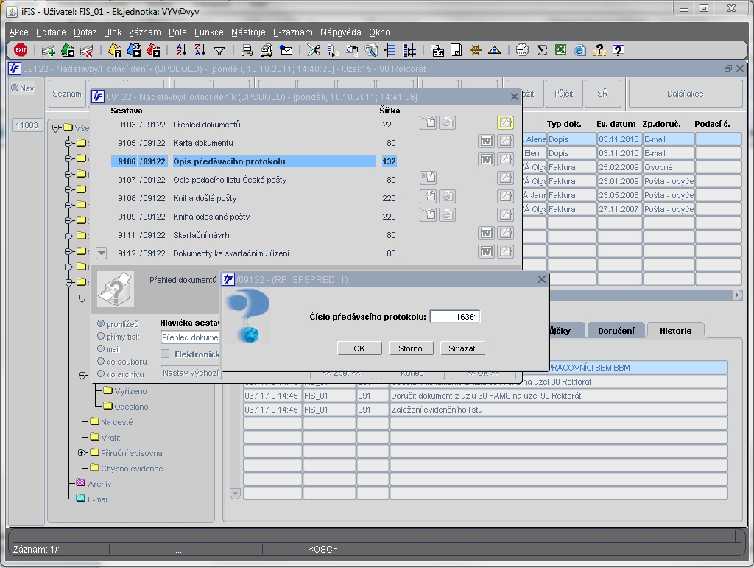
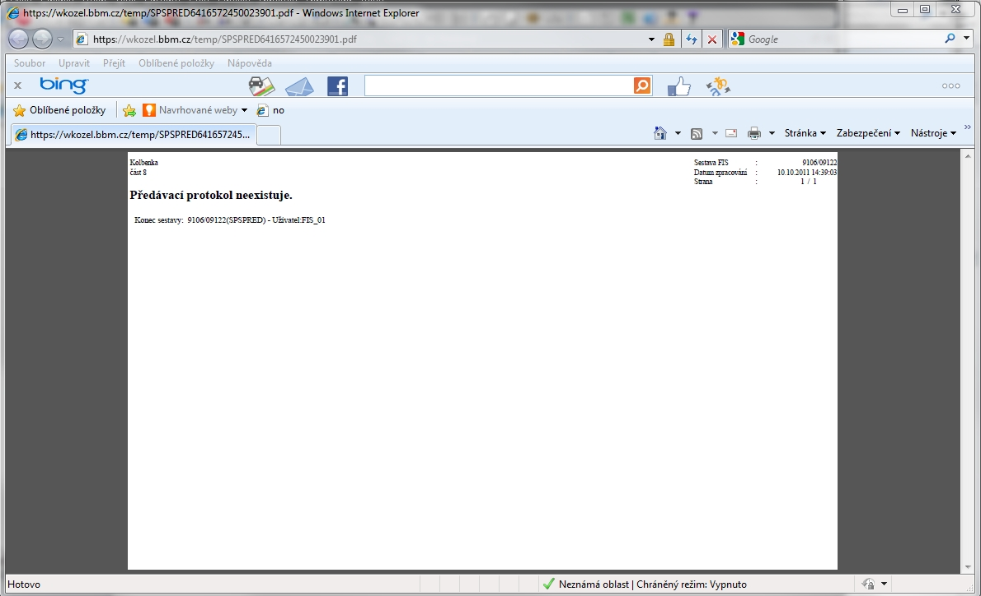

Obdobně platí i pro Výdej / eDokumenty
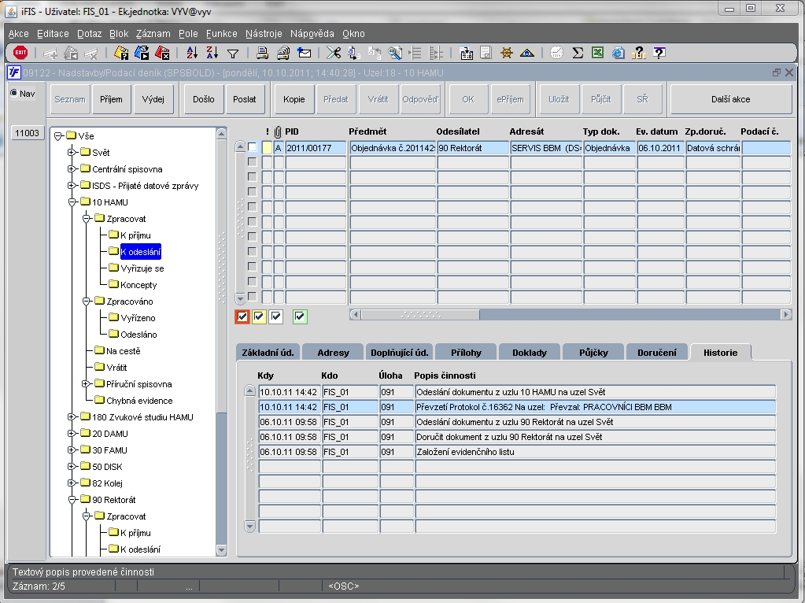
Obdobně platí také pro Výdej / Datové zprávy
